Конспект ООД по конструированию в средней группе
Воспитатель: Калюга Анастасия Сергеевна.
Тема: « День космонавтики»
Задачи:
Обучающие:
Учить детей читать схематическое изображение деталей ракеты.
Учить детей анализировать готовую модель предмета (ракеты), выделять в ней изображения основных частей ракеты.
Продолжать учить правильно, пользоваться при решении конструктивной задачи двумя видами схем: а) контурно изображающих основные части заданного предмета; б) конкретно изображающих состав строительных элементов и их расположение в конструкции каждой части предмета. Составление из нескольких мелких деталей одной крупной.
Развивающие:
Развитие произвольных движений пальцев рук.
Воспитательные:
Воспитывать дружеские взаимоотношения, умения сотрудничать. Воспитывать патриотические чувства.
Оборудование: Счётные палочки, Палочки Кюйзенера, Плоскостные геометрические фигуры. Схемы построек. Картины с изображением Ю.А.Гагарина, ракеты и т.д. Раскраски – как сюрпризный момент.
Предварительная работа: Беседа о космосе, о Дне космонавтики. Игра «Солнце и планеты», пальчиковая гимнастика, игра «Узнай деталь конструктора по описанию», чтение стихотворений о планетах, работа со схемами.
Ход НОД:
-Ребята, сегодня у нас праздник, кто мне ответит какой? (Ответы детей)
-Ребята, а может, кто-нибудь знает, почему этот праздник назвали днём космонавтики? (Ответы детей).
-А на чём же в космос летят космонавты? (ответы детей).
-Ребята, кто строит ракеты? (Конструкторы)?
-К нам в группу пришло письмо из конструкторского бюро, Что же они пишут?
«Ребята, сегодня День космонавтики, вы, наверное, захотите устроить в группе космодром, высылаем вам схемы постройки ракеты».
-Я предлагаю вам стать конструкторами и построить ракеты. Вы согласны?
Рассмотреть с детьми изображения ракеты, уточнить основные его части (носовая часть, бортовая часть, хвостовая часть).
-Строительство ракеты дело ответственное. Для того, чтобы ракета у вас получилась, крепкая, и выдержала длительный полёт в космос, нам надо обсудить, из каких деталей мы построим наш космический корабль.
(Достаёт схематические изображения строительных деталей из трёх видов строительного материала). Вместе с детьми воспитатель рассматривает схемы деталей, уточняет их название.
-Ребята, из какой детали состоит носовая часть ракеты, бортовая часть, хвостовая часть? (Ответы детей). Дети по желанию выходят к доске и на схеме выделяют детали, из которых будет построена ракета.
-Ребята, давайте с вами разделимся на три команды.
-Дети по командам вместе с воспитателем строят ракеты по схемам.
Физкультминутка
К звездам улетим легко (Шаги на месте)
Не в трамвае, не в метро, (правую руку в сторону, левую а сторону)
Не в такси, не на мопеде, (Правую в бок, левую в бок)
А в космической ракете. (Руки вверх соединили ладони)
Тех, кого в полет берут, (Шаги на месте)
Космонавтами зовут.
Полететь готов не каждый, (Руки в стороны, сгибаем в локтях)
Только сильный и отважный.
А ракета выше дома, (Руки вверх соединили ладони наклоны влево, вправо)
Улетает с космодрома,
Жителям других планет
Передать с Земли привет.
- Молодцы ребята, какие замечательные у вас получились ракеты.
- А сейчас предлагаю вам поменяться местами и попробовать построить ракеты по схемам других команд.
-Молодцы. (Дети в отведённом месте собирают ракеты для космодрома по трем схемам)
Итог НОД:
Ребята, а в конверте есть ещё кое-что. Достаёт раскраску ракеты и раздаёт детям.

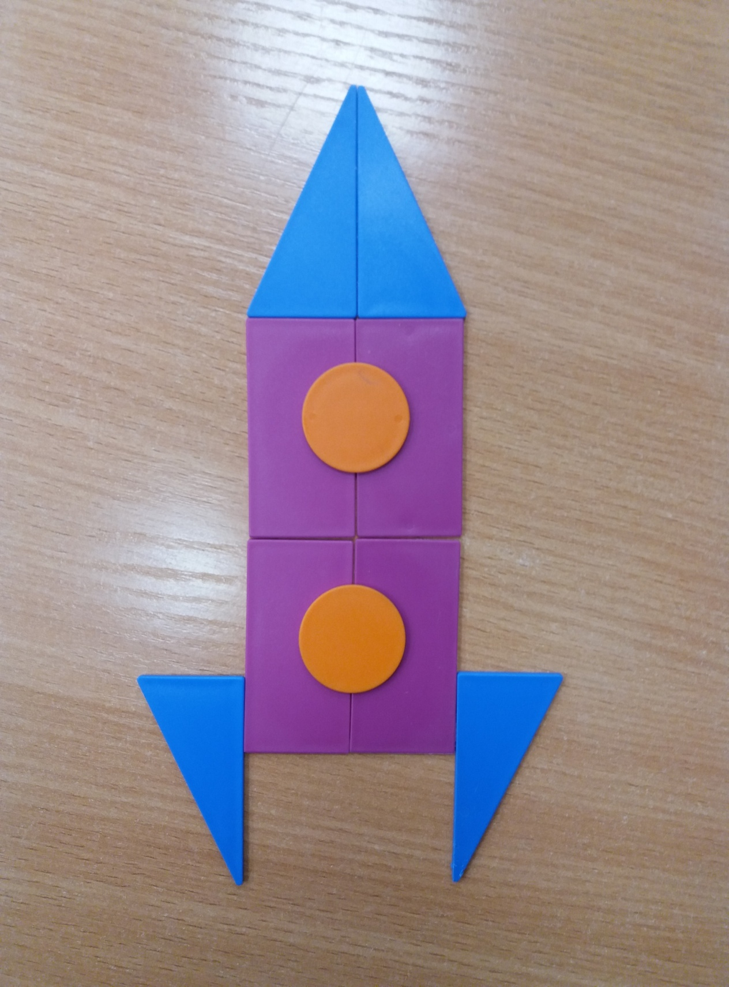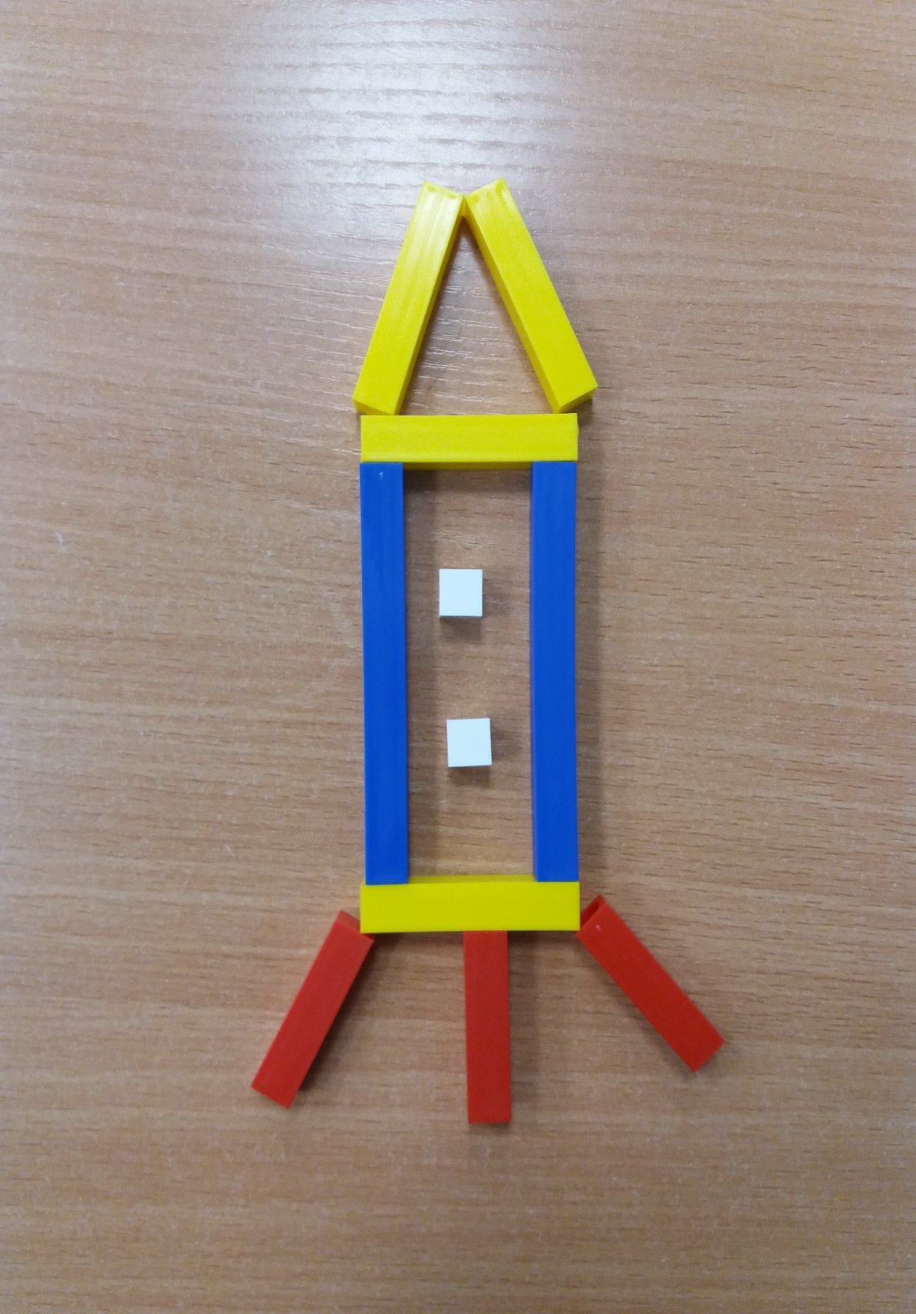

«Ребята, сегодня День космонавтики, вы, наверное, захотите устроить в группу космодром, высылаем вам схемы постройки ракеты»

